Nombre del Caso de Uso: Rechazar Contenido | Nro. de Caso de Uso:
Actor Principal: Usuario Publicador
Objetivo: El rechazo de publicación del contenido para el sitio
Pre- condiciones: El usuario tiene los permisos necesarios para rechazar la publicación de contenido en determinada categoría de acuerdo a su rol.
Post- Condiciones: El contenido rechazado no se publicará y cambiará su estado ha rechazado.

Diagramas de casos de uso relacionados:
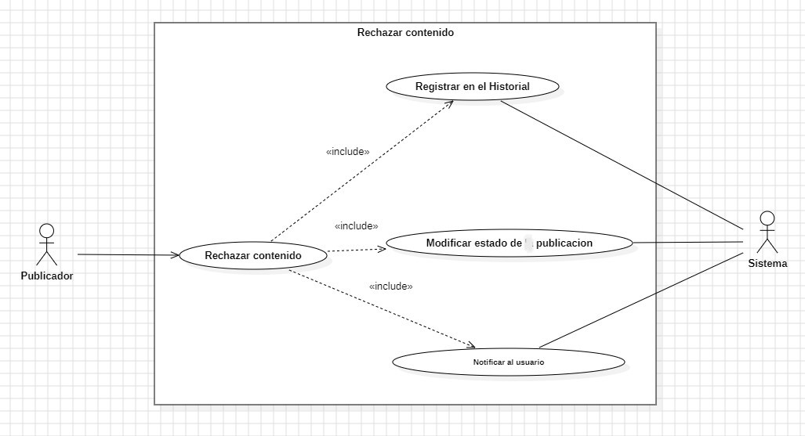

Recomendaciones para escribir casos de usos:
- Revisar que cada flujo (normal o alternativo) generado tenga un comienzo, secuencia y fin claro para cualquier lector.

CURSO NORMAL (Camino Exitoso)

Usuario | Sistema
 | 1.El sistema muestra la pagina principal de contenidos con sus respectivas categorías.
2. El usuario publicador accede a la categoría correspondiente en la que tiene permiso para publicar/rechazar contenido.
 | 3.El sistema muestra la opción de visualizar contenidos en estado revisados (listo para publicar/rechazar).
4. El usuario accede a la opción de visualizar.
 | 5. El sistema muestra en pantalla todos los contenidos revisados.
6. El usuario selecciona el contenido que desee.
 | 7. El sistema despliega el contenido creado con la opción de publicar contenido y rechazar contenido.
8. El usuario revisa el contenido detalladamente.
9. El usuario publicador escoge la opción de rechazar el contenido
 | 10. Registra en el historial de contenidos.
 | 11. Notificar al usuario sobre el rechazo de su contenido.
 | 12. Modifica el estado de la publicación a “Rechazado”.

ALTERNATIVAS (Camino exitoso)
- <Cancelar proceso de Rechazo>

En el paso 8, el usuario decide cancelar el rechazo del contenido y el sistema lo devuelve a la visualización del contenido sin aplicar la acción.

A.3. <Usuario no iniciado>

Luego del paso 2 del camino exitoso, el usuario intenta rechazar contenido en la categoría previamente seleccionada, pero el sistema detecta que el usuario no ha iniciado sesión en su cuenta registrada, el sistema no mostrará la opción de visualizar contenidos revisados ni por ende la de rechazar contenido.

A.4. <Falta de permisos>

En el paso 3 del camino exitoso, el usuario intenta rechazar contenidos, pero el sistema detecta que el usuario no tiene los permisos adecuados para realizar esta acción. El sistema muestra un mensaje indicando “No tiene permiso para acceder a esta función” no mostrará la opción de visualizar contenidos en revisados ni por ende la de rechazar contenido.

EXCEPCIONES
E1 <Error de conexión.>
El usuario intenta acceder al sistema para rechazar un contenido, pero experimenta un problema de conexión a internet o un fallo en los servidores, lo que impide el acceso al sistema.
E2 <Error de sistema>
Mientras el usuario está en el proceso de rechazo de contenido, el sistema experimenta un fallo técnico o un error interno, lo que resulta en la pérdida de los datos o en una interrupción del proceso.

N° DE REQUERIMIENTOS FUNCIONALES – NO FUNCIONALES
Requerimientos Funcionales:
RF-12,RF-18,RF-22,RF-27,RF-32.
Requerimientos No Funcionales:
RNF-1, RNF-3, RNF-4, RNF-5,RNF-6, RNF-7, RNF-8,RNF-9,RNF-11

